Manual de Usuario

HP Inc. | [Dirección de la compañía]

Sistema bancario de cobranzas

Farinola Santiago

2019

# CONTENIDO

CONTENIDO 1

INTRODUCCION 2

Objetivos 2

INTERFAZ GRAFICA: 2

A. LOGIN 2

B. COBRANZA/AJUSTE/DESCONOCIMIENTO: 3

a. Pantalla Inicio: 3

b. Pantalla Consultar: 4

c. Pantalla Nuevo Registro 5

d. Pantalla Modificar 6

e. Pantalla Eliminar 7

f. Pantalla Generar Txt 8

C. PAGOS DUPLICADOS: 9

D. TARJETA DE DEBITO: 10

E. TARJETA SOCIAL: 11

# INTRODUCCION

El sistema Bancario de Cobranzas. Es una aplicación web escalable y flexible que va a permitir la integración de múltiple funcionalidades para diferentes tipos de usuarios.

Este mismo permite a usuarios autentificados realizar tareas que tengan asignadas según sus roles y permisos. Esto permite, a partir de una base de datos centralizada, brindar múltiples vistas de un mismo sistema integrado. La división de módulos es una de las principales tareas del sistema.

## Objetivos

Entre los principales objetivos se destacan los siguientes:

* Automatización de actividades.
* Consultas a las Bases de datos.
* Flexibilidad y simplicidad.
* Integración modular

# INTERFAZ GRAFICA:

## LOGIN

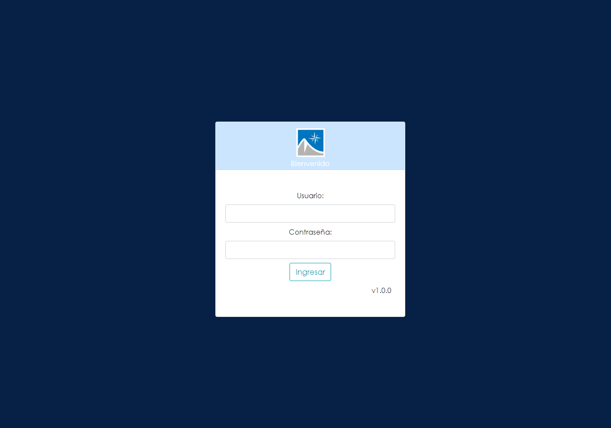

El login se realiza mediante Active Directory del banco, por lo que se debe ingresar el legajo y password. ***No es necesario ingresar el dominio.***

Una vez ingresado, de acuerdo al permiso del usuario puede llevarte a diferentes pantallas, no existe una pantalla principal para todos los usuarios

## COBRANZA/AJUSTE/DESCONOCIMIENTO:

### Pantalla Cobranza:

En esta pantalla se van a encontrar las siguientes funcionalidades:

* Nuevo
* Importar
* Generar txt

Se van a mostrar los registros que se obtienen desde la BD. En la tabla generada se va a permitir:

* Eliminar
* Modificar

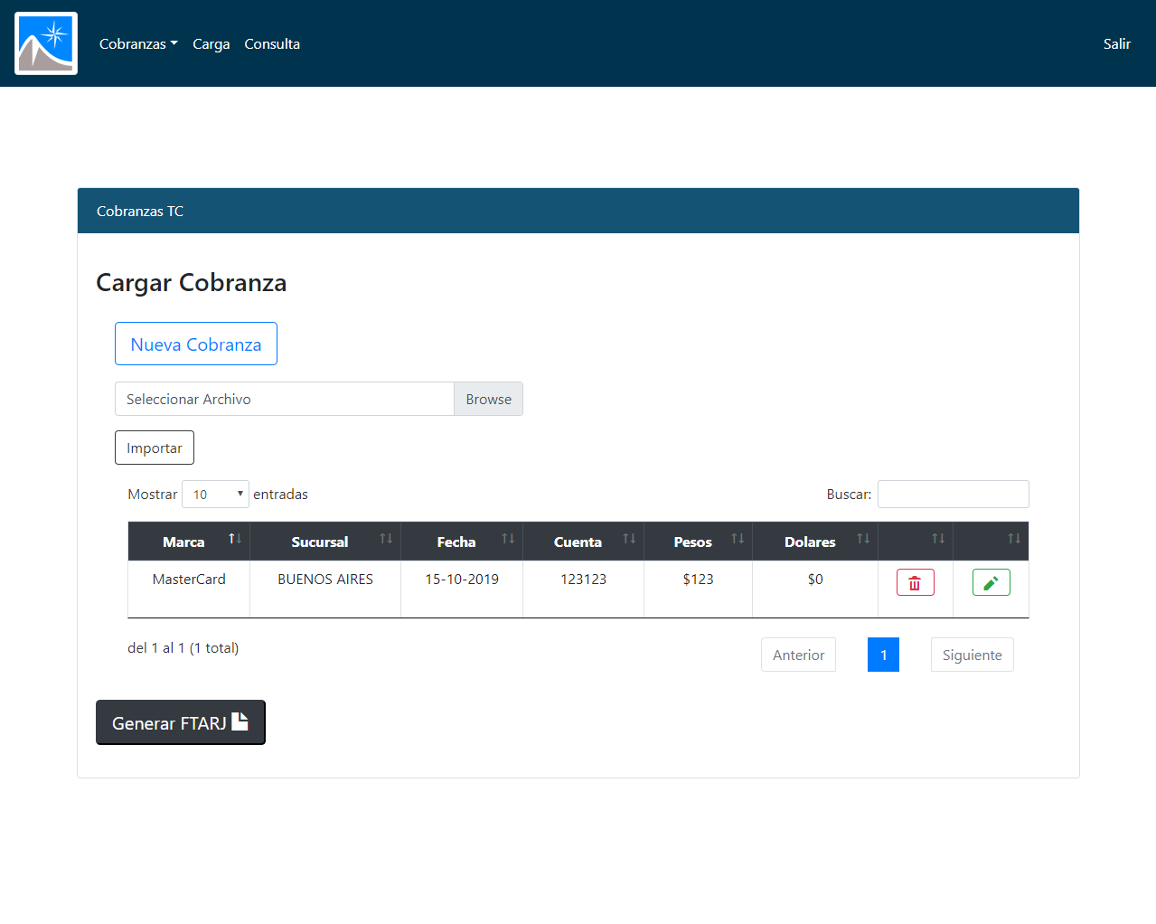

Es necesario tener en cuenta que los archivos que se importan son (EXCEL). Los cuales deben cumplir con su correspondiente formato, los registros que se encuentran en el Excel deben ser del dia actual. Ya que si no cumple con el formato establecido, o la fecha no es la actual, el archivo no se va a cargar correctamente.

### Pantalla Consultar:

En esta pantalla se van a mostrar los registros que fueron generados en el archivo txt exportado.

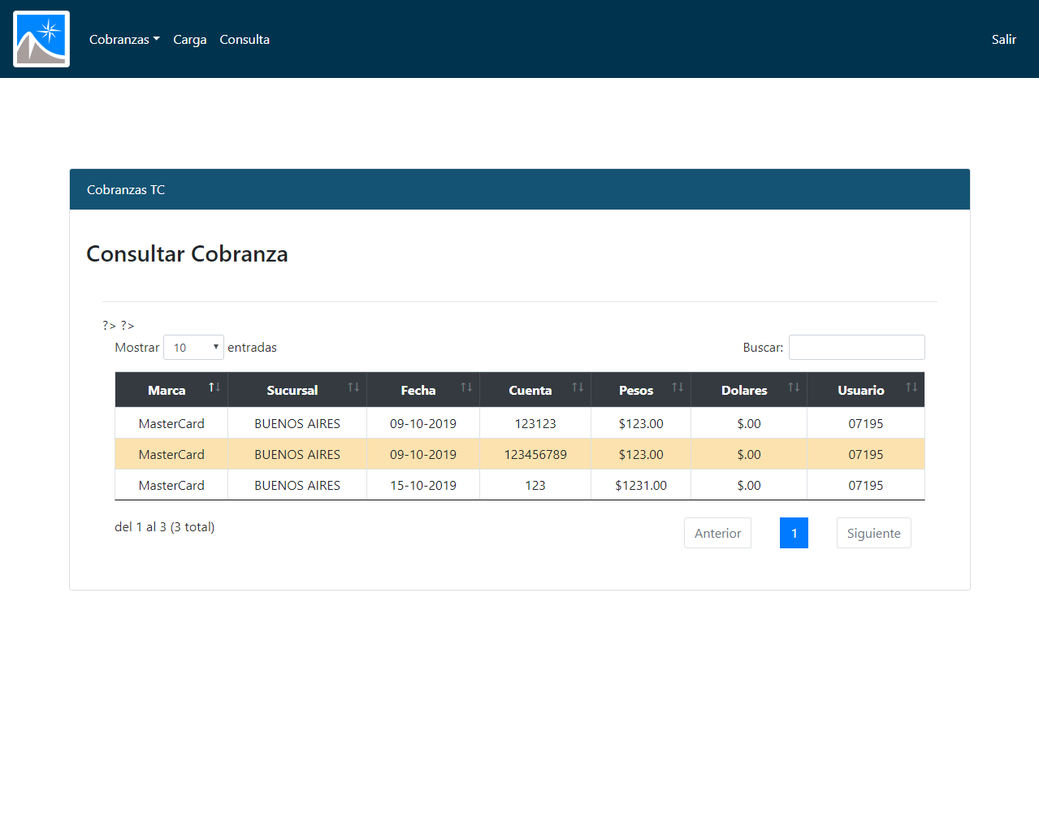

Se van a marcar con un color Amarillo solamente a aquellos registros que no fueron generados en el mismo día.

### Pantalla Nuevo Registro

En esta pantalla se deberá ingresar los datos necesarios para poder cargar una nueva cobranza. Para confirmar los datos es necesario hacer *click* sobre el botón “Guardar”. En el caso que se desee cancelar la operación se deberá hacer *click* sobre el botón “Cancelar”

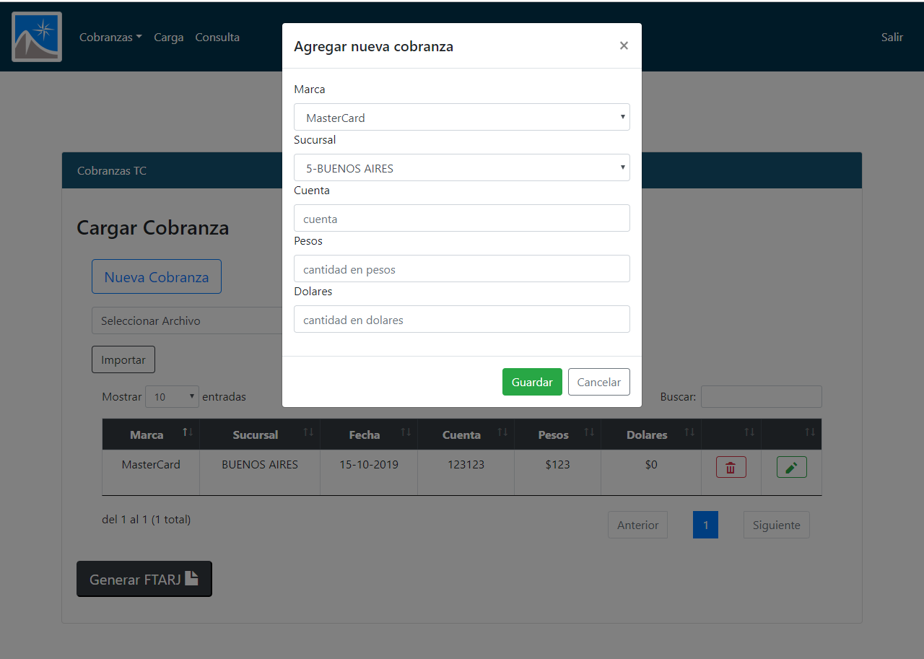

Cada uno de los campos a cargar deben ser correctos.

### Pantalla Modificar

En esta pantalla se permite realizar modificaciones sobre el registro seleccionado, esta permite modificar datos del mismo. Para confirmar los datos modificados es necesario hacer *click* sobre el botón “Guardar”. En el caso que se desee cancelar la operación se deberá hacer *click* sobre el botón “Cancelar”.

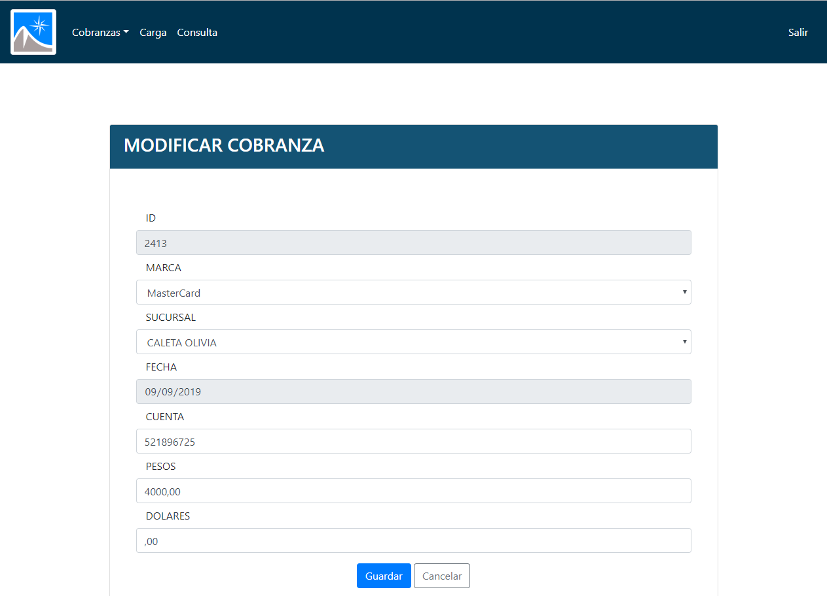

La fecha y el ID no son modificables, solo aquellos datos que aparecen con el campo de color blanco.

### Pantalla Eliminar

Esta pantalla se muestra como para eliminar un registro se despliega un Modal, el cual nos consulta si deseamos eliminar tal registro o cancelamos la eliminación.

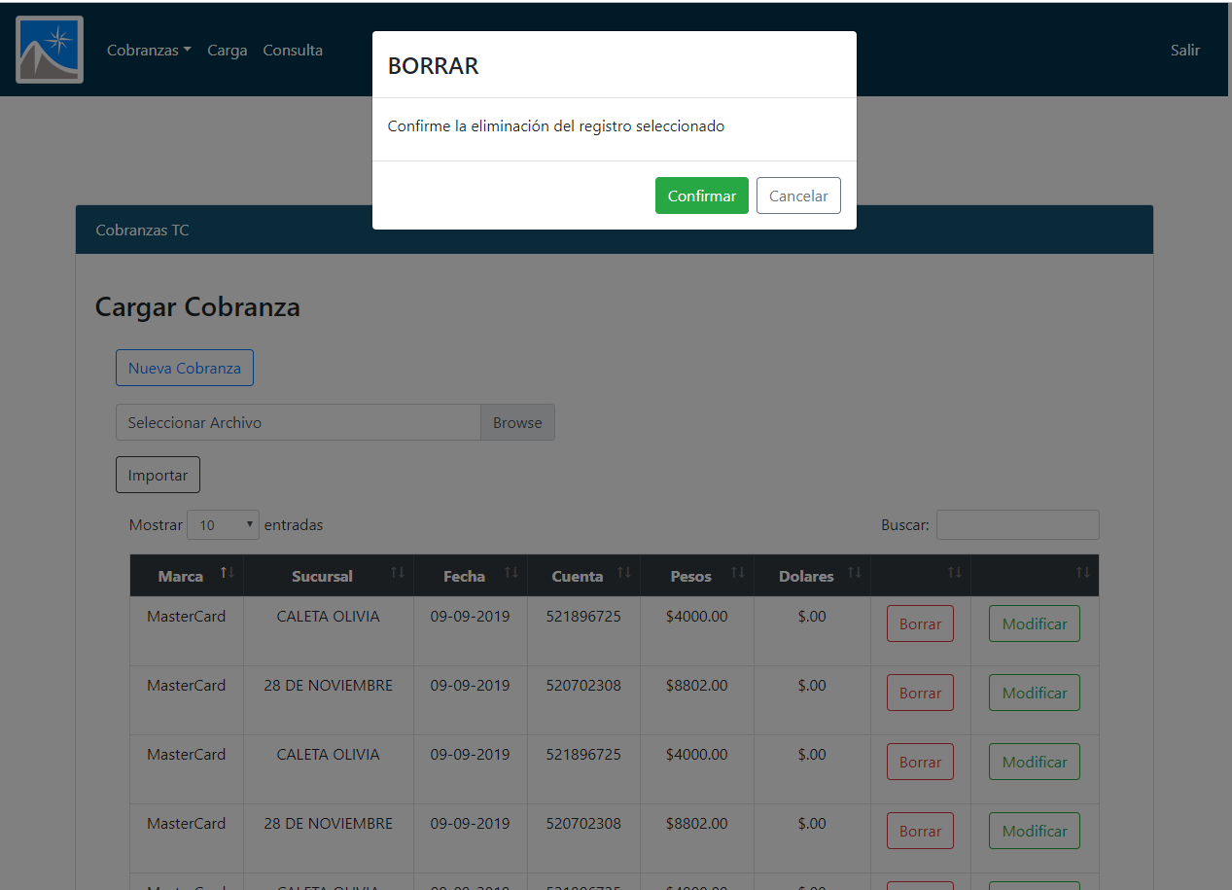

### Pantalla Generar Txt

Esta pantalla como observamos se activa al presionar sobre el botón “Generar FTARJ” en este caso. Lo cual nos despliega un Modal que nos advierte si estamos seguros de querer generar el txt o cancelarlo.

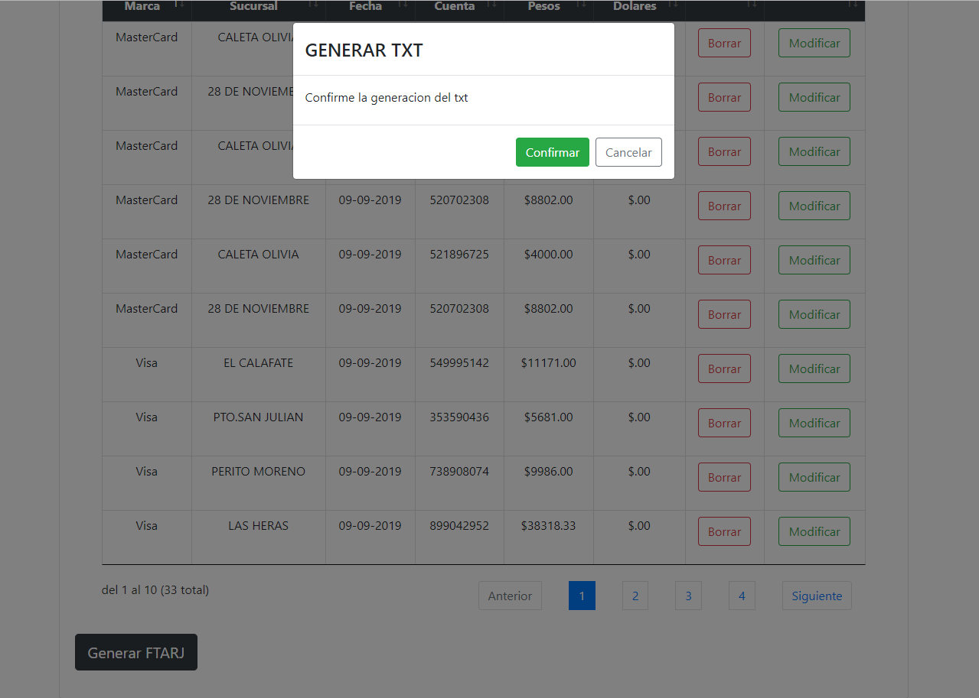

## PAGOS DUPLICADOS:

Esta pantalla cambia con respecto al formato, en la misma se divide en dos, en una parte se realizan las búsquedas, ingresando la “fecha de Origen”, “Fecha de Final” y los tipos de tarjeta si es “MasterCard” o si es “Visa”, y se presentan un botón de búsqueda, el cual permite buscar los pagos duplicados. Por otra parte se genera la tabla sobre la cual se ha realizado la búsqueda de los registros.

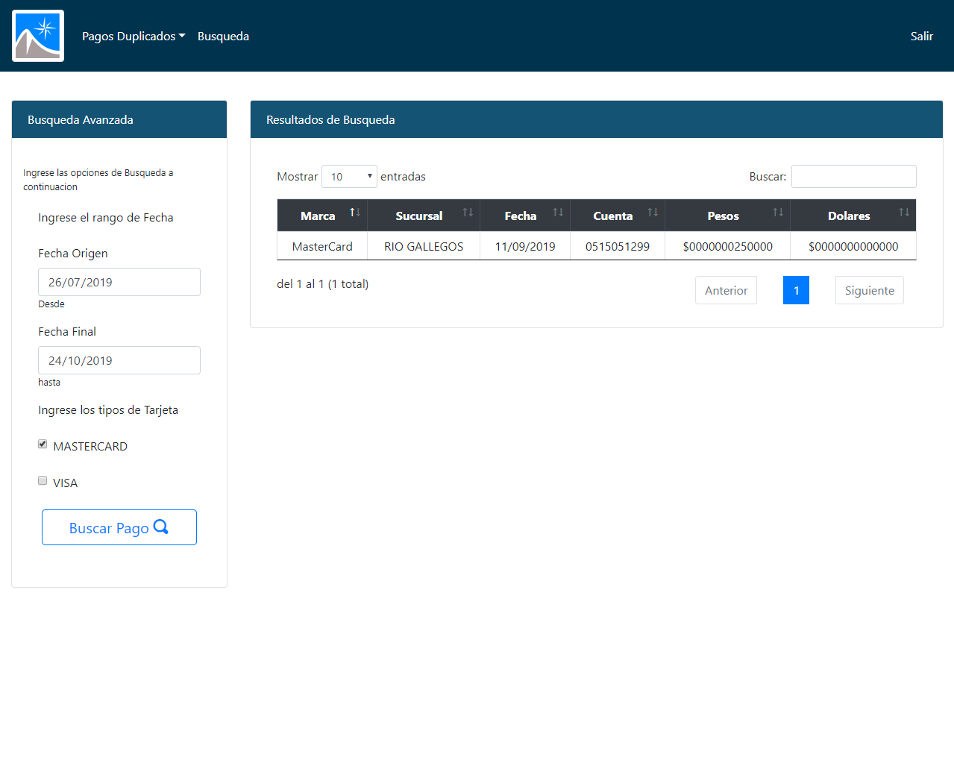

## TARJETA DE DEBITO:

Esta pantalla cambia con respecto al formato, en la misma se divide en dos, en una parte se realizan las búsquedas, ingresando la “fecha de Origen”, “Fecha de Final”, “Fecha de Carga del archivo”, “Numero de Cuenta”, “Numero de Tarjeta”, y se presenta un botón de búsqueda, el cual permite realizar la búsqueda de las tarjetas de débito. Por otra parte se genera la tabla sobre la cual se ha realizado la búsqueda de los registros.

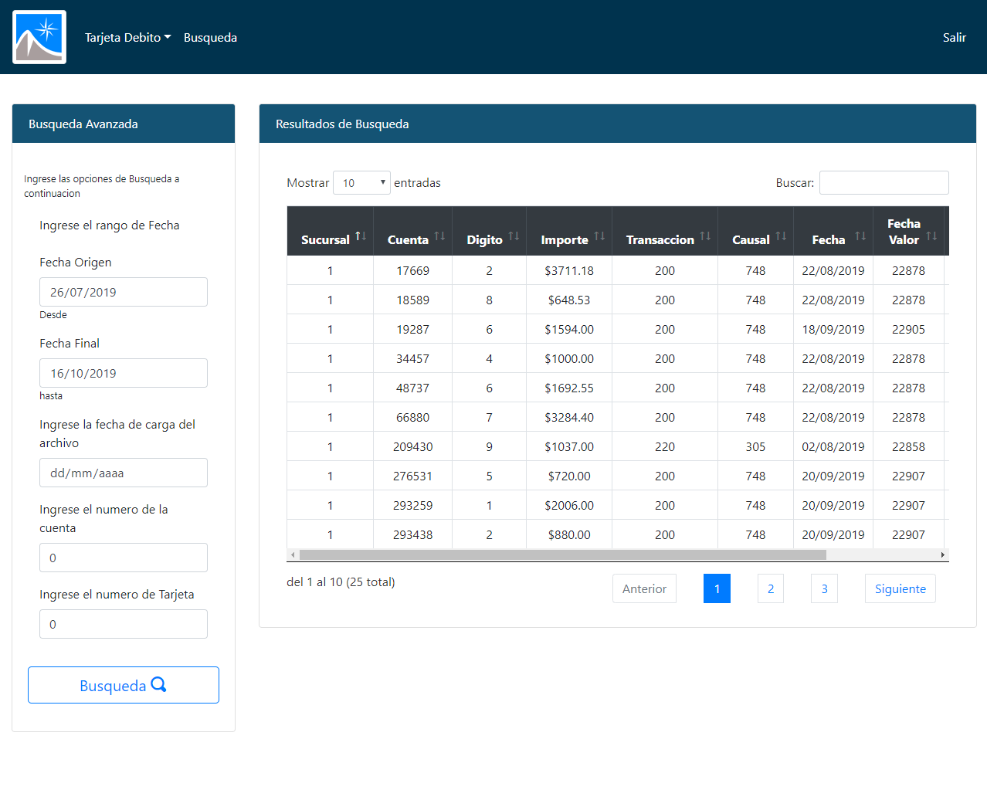

## TARJETA SOCIAL:

La pantalla de Tarjeta Social se divide en dos pantallas, como pantalla inicial se presenta la pantalla “Modificación de Limite”.

En esta pantalla se van a encontrar las siguientes funcionalidades:

* Importar
* Generar txt

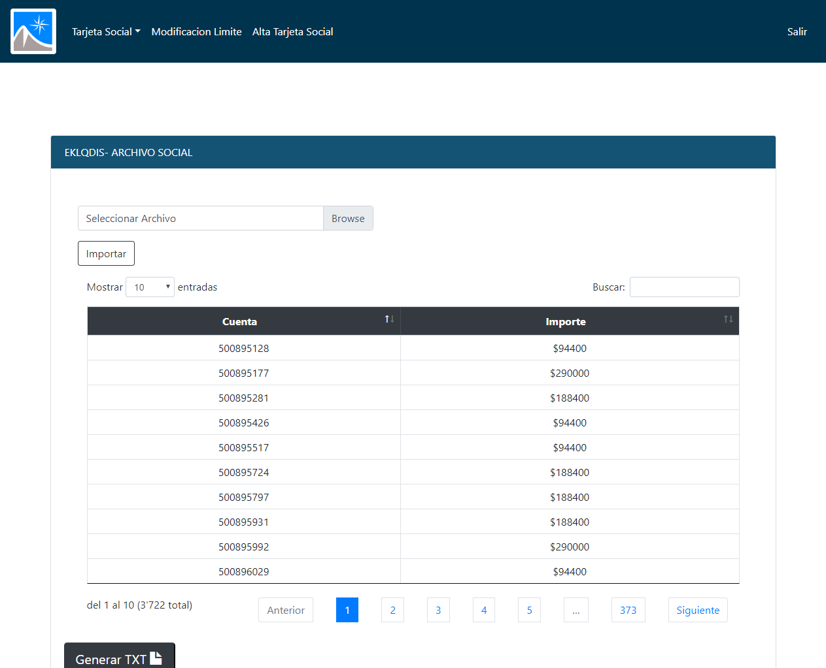

Es necesario tener en cuenta que los archivos que se importan son (TXT). Los cuales deben tener el formato mostrado en la imagen de arriba (Cuenta, Importe). Ya que si no cumple con el formato establecido, el archivo no se va a cargar correctamente.

La pantalla “Alta Tarjeta Social” posee las siguientes funcionalidades:

* Importar
* Generar Ceros
* Generar txt

La función de “Generar Ceros”, consiste en permitir al usuario poder generar ceros en la columna *LimiteCompra* de acuerdo lo necesite el usuario. Al hacer *click* sobre el mismo todos los montos serán 0.

